中国科学技术大学软件学院
软件工程实验项目环节
开题报告

项 目 名 称： 图片兴趣社区
成 员 名 单： 王鹏、曾俊铭、张衡
导 师： 张曙
工 程 领 域： 软件工程
研 究 方 向： 服务端开发
开 题 时 间：

中国科学技术大学软件学院
填表日期： 年 月 日

一、 简况
名称 | 中文 | 图片兴趣社区
名称 | 英文 | Picture interest community
项目组成员名单 | 姓名 |  | 学号 | 项目中的分工 | 签 章
项目组成员名单 | 王鹏 |  | SA21225428 | 服务端开发
项目组成员名单 | 曾俊铭 |  | SA21225110 | 服务端开发
项目组成员名单 | 张衡 |  | SA21225545 | 服务端开发
中 英 文 摘 要 | （中文400字左右）  图片是一种视觉性的内容表达，它能够直观地记录信息、传播信息。图片能弥补文字传播在感性上的不足。所以以图片分享为主题的图片兴趣社区比以文字记录为主题的社交平台更具有用户吸引力，具有很大发展空间。  国外的图片社交平台instagram具有数十亿用户。instagram是一款基于拍摄分享照片的社交软件，产品的核心就是拍摄与社交。Instagram的定位非常明确，是一个纯照片分享交流平台，吸引了一大批的用户，用户上传的照片的质量很高，分享氛围较浓。而国内的产品也层出不穷， nice、In和微博等等正处于激烈竞争中。在国内，依托着巨大的用户群体，微博、微信朋友圈占据着图片社交的大部分流量。微博具有大量繁杂功能，并不注重图片发布的品质，图片社交属性并不突出。微信朋友圈则是完全私人的图片社交，只有好友才能进行点赞评论，并且也不注重图片发布的品质。国内多数平台强调应用的功能多样性，使得应用软件越来越臃肿，逐渐使得应用的功能不突出，并且导致商业化营销元素加重。所以目前专注于开发图片分享平台，不参杂其他功能的web应用软件在国内仍然有很大的市场可发展。  Picture is a kind of visual content expression, which can intuitively record and spread information. Pictures can make up for the lack of perceptual communication of words. Therefore, the image interest community with the theme of image sharing is more attractive to users and has a lot of room for development than the social platform with the theme of text record.  Instagram is a foreign photo social platform, has billions of users. Instagram is a social software based on shooting and sharing photos. The core of the product is shooting and social networking. Instagram's positioning is very clear. It is a pure photo sharing and communication platform, which has attracted a large number of users. The photos uploaded by users are of high quality and have a strong sharing atmosphere. Domestic products are also emerging one after another. Nice, in and microblog are in fierce competition. In China, relying on a huge user group, microblog and wechat circle of friends account for most of the picture social traffic. Microblog has a large number of complex functions, does not pay attention to the quality of picture publishing, and the social attributes of pictures are not prominent. Wechat circle of friends is a completely private picture social networking. Only friends can make likes and comments, and they don't pay attention to the quality of picture publishing. Most domestic platforms emphasize the functional diversity of applications, which makes the application software more and more bloated, gradually makes the application function less prominent, and leads to the aggravation of commercial marketing elements. Therefore, at present, the web application software focusing on the development of picture sharing platform without other functions still has a large market to develop in China.
主题词 | 主题词数量不多于三个，主题词之间空一格（英文用“/ ”分隔）
主题词 | 中文 | 图片社区 web应用
主题词 | 英文 | Picture community/web application

二、选题依据
- 阐述该选题的研究意义，或工程设计的价值和意义，国内外概况和发展趋势，选题的先进性和实用性，技术难度及工作量。
随着互联网成为主流的社交文化之一后，社交网络体系逐步壮大，用互联网社交产品进行沟通和交流，基本已成为人们必不可少的生活内容。图片社交是基于语言社交成熟后新生的一种社交方式，它的社交内容更直观，基于图片动态的方式拉近社交个体与群体的关系。图片是一种视觉性的内容表达，它能够直观地记录信息、传播信息。图片能弥补文字传播在感性上的不足；图片传播的受众也不需要文字传播那样高的符号认知能力。这使得图片传播的受传者接收信息的成本天然低于文字传播。现在很多社交平台都能够发布图片和文字，但图片兴趣社区是指以图片为展示核心的平台，没有其他平台繁杂冗余的功能，更关注图片本身的品质。
具有数十亿用户量的国外平台instagram，体现了图片社交领域的巨大市场。而国内的产品也层出不穷， nice、In和微博等等正处于激烈竞争中，该类产品功能的迭代朝着正确的方向在前进，得到了大部分的活跃用户喜爱。在国内，依托着巨大的用户群体，微博、微信朋友圈占据着图片社交的大部分流量。微博具有大量繁杂功能，并不注重图片发布的品质，图片社交属性并不突出。微信朋友圈则是完全私人的图片社交，只有好友才能进行点赞评论，并且也不注重图片发布的品质。Instagram是一款基于拍摄分享照片的社交软件，产品的核心就是拍摄与社交。Instagram的定位非常明确，是一个纯照片分享交流平台，吸引了一大批的用户，用户上传的照片的质量很高，分享氛围较浓。基于产品的风格和定位，其商业化途径并不广，而国内的图片兴趣社区一般照片题材偏自拍和美食，有很广阔的商业化途径，所以国内的图片兴趣社区普遍商业化现象严重。国内多数平台一开始强调社交性，但逐渐商业化营销元素加重，产品转型的过程是艰难的，很容易卡在一个即没有显著的特征吸引来新用户，又无法有效留存老用户的尴尬位置。所以目前国内图片社区市场仍然有很大的空间可发展，所以本选题也是对图片社区的补充和尝试。技术难度：
- 项目要求单机支持到500qps的并发。
这就需要采用多线程编程，使用事件驱动或异步消息机制，尽量减少阻塞和等待操作（如I/O阻塞、同步等待或计时/超时，数据库分库/分表，设置缓存等），以提高项目的并发性。
- 图片的主Feed 实现排序，以便按照权重推荐给用户。
这就需要对图片的属性根据算法进行计算，比如根据图片的点赞数&收藏数&创建时间使用特定算法计算出一个值，根据这个值进行排序，权重高的图片优先推荐给用户。
3．分布式部署，负载均衡的基础上实现系统的水平扩展能力
资源可以部署在nginx上作为静态资源的服务器，而后端我们的请求数据部分可以利用他反向代理的机制做一个负载均衡，用多台服务分散服务器访问的并发压力，这样我们的项目便又会提升一个等级的性能。

三、课题内容及具体方案
1．课题内容
  - 基本要求
    - 提供前端要求的基本能力接口
    - 接口需要具备签名和验签功能，防止数据被篡改
    - 实现简单的频控和限制功能（1分钟只允许发布一次视频，如1个作品一个用户只允许点赞一次）
    - 图片的主Feed 实现简单的排序策略（点赞数&收藏数&创建时间）
    - 实现计数功能，作品下的评论数、点赞数、收藏数，如果作品已被用户点赞或收藏过，要在页面上有展现
    - 实现站内信功能，当作者发的作品被其他用户点赞了，要给作者发一个站内信，并实时通知作者,在页面上给作者展示未读的消息数量
    - 所有读写接口延迟要求 <= 500ms
    - 单机支持到500qps的并发
    - 使用mysql 数据库和redis 缓存
  - 进阶要求
    - 分布式部署，负载均衡的基础上实现系统的水平扩展能力
    - 实现站内信的合并功能（比如10个点赞，要合并到1条消息）
    - 尝试将评论数据和站内信数据使用分表的方式进行存储（如果使用其他存储方式可不考虑）
    - 实现私信功能

- 系统需求分析
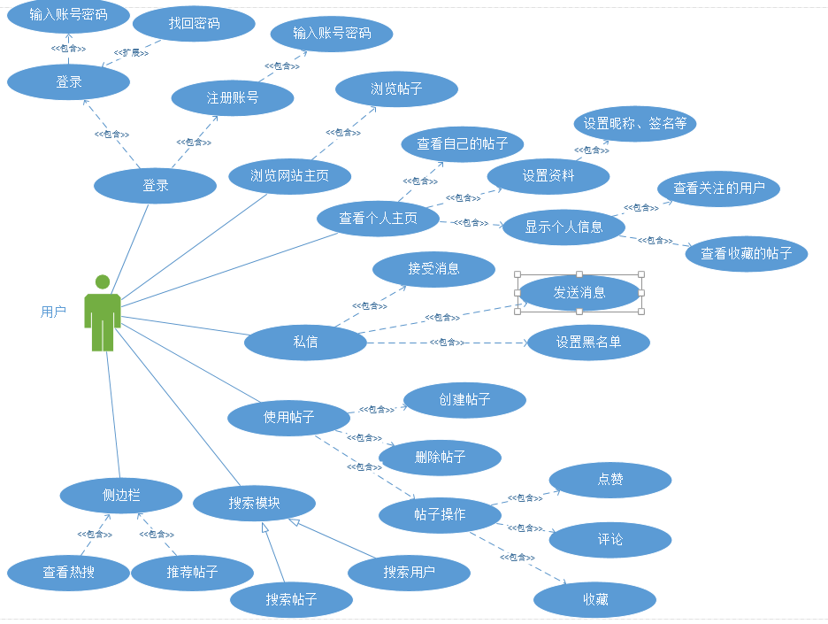
用户系统共由六大模块组成，分别是用户管理模块、个人主页模块、私信模块、搜索模块、帖子模块和侧边栏功能模块。

用户管理模块：包括注册、登录、和密码找回功能，只有在登录过后才能对帖子进行收藏、评论、点赞操作。

个人主页模块：在个人主页可以查看自己曾经发布的帖子，可以设置个人资料比如设置昵称、个性签名、性别以及邮箱等。个人主页会显示用户的关注用户，收藏的帖子。

主页模块：用户可以在主页浏览帖子，并可以对帖子进行点赞、评论、收藏操作。

帖子模块：用户可以发布帖子，删除自己的帖子，并能对帖子进行点赞、评论、收藏操作。
发布帖子时可以对帖子添加文字和图片，允许对图片进行简单的编辑，如裁剪、添加边框和滤镜。发布帖子前可以设置访问黑名单或白名单。

私信模块：用户可以对其他用户发送消息，包括文字消息和图片以及表情，用户收到其他用户的信息后会有提示信息。用户可以拉黑其他用户，不再接受该用户的消息。

搜索模块：可以在搜索栏中输入作者信息、帖子信息或图片标签来获取相应内容。

侧边栏模块：具有多个按钮，可以查看热搜榜单、跳转到个人主页、查看私信。

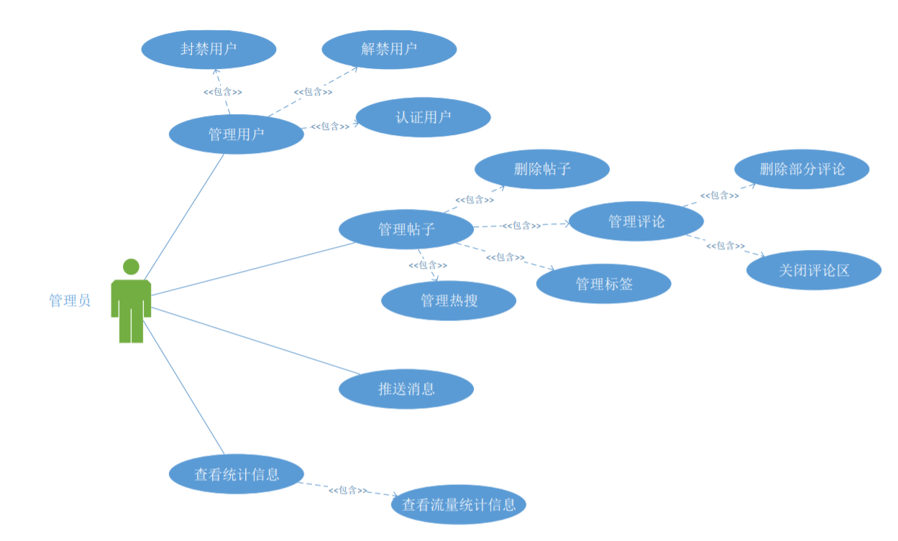
管理员系统有四个模块
管理用户：可以对用户账号进行封禁、解封操作，并可对用户真实身份进行认证。
管理帖子：可以对用户发布的帖子进行管理，包括给帖子上热搜榜，给帖子加上一类标签，并可以对帖子中不符合规定的评论进行删除，关闭评论区，或直接删除帖子。
推送消息：可以对特殊的帖子进行推送
查看消息：可以查看每日的用户流量、发布的帖子等统计信息。

- 系统概要设计
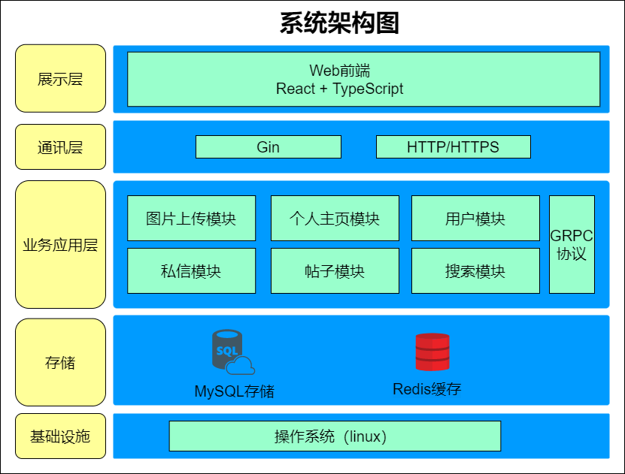
展示层：前端负责展示后端提供的数据。前端通过HTML、CSS、JS和React以及TypeScript技术实现基本的页面。页面中应包含可点击的内容，每次点击后所需要的数据使用ajax技术来请求后端，避免刷新整个页面。后端收到请求后返回指定的Json格式的数据，前端收到数据后进行渲染并展示。

通讯层：后端使用go语言的Gin框架设计对应的api函数以及对应URL提供给前端调用。前端使用HTTP/HTTPS协议，发出GET或POST请求到对应的URL，根据这个URL中的path进行路由选择，调用Gin框架中设计好的函数处理对应的web请求并返回相应数据。
业务应用层：包括图片上传模块，个人主页模块，用户模块，私信模块，帖子模块，搜索模块。使用GRPC技术，直接调用位于不同机器上的服务端应用的方法。

存储：用MySQL数据库和Redis 缓存保存数据。其中MySQL存储事务性数据、长时间保存的数据以及关联性较强的数据。为了节省内存开销，提升了访问速度，使用Redis保存频繁调取的数据。

4．数据库
E-R实体联系图

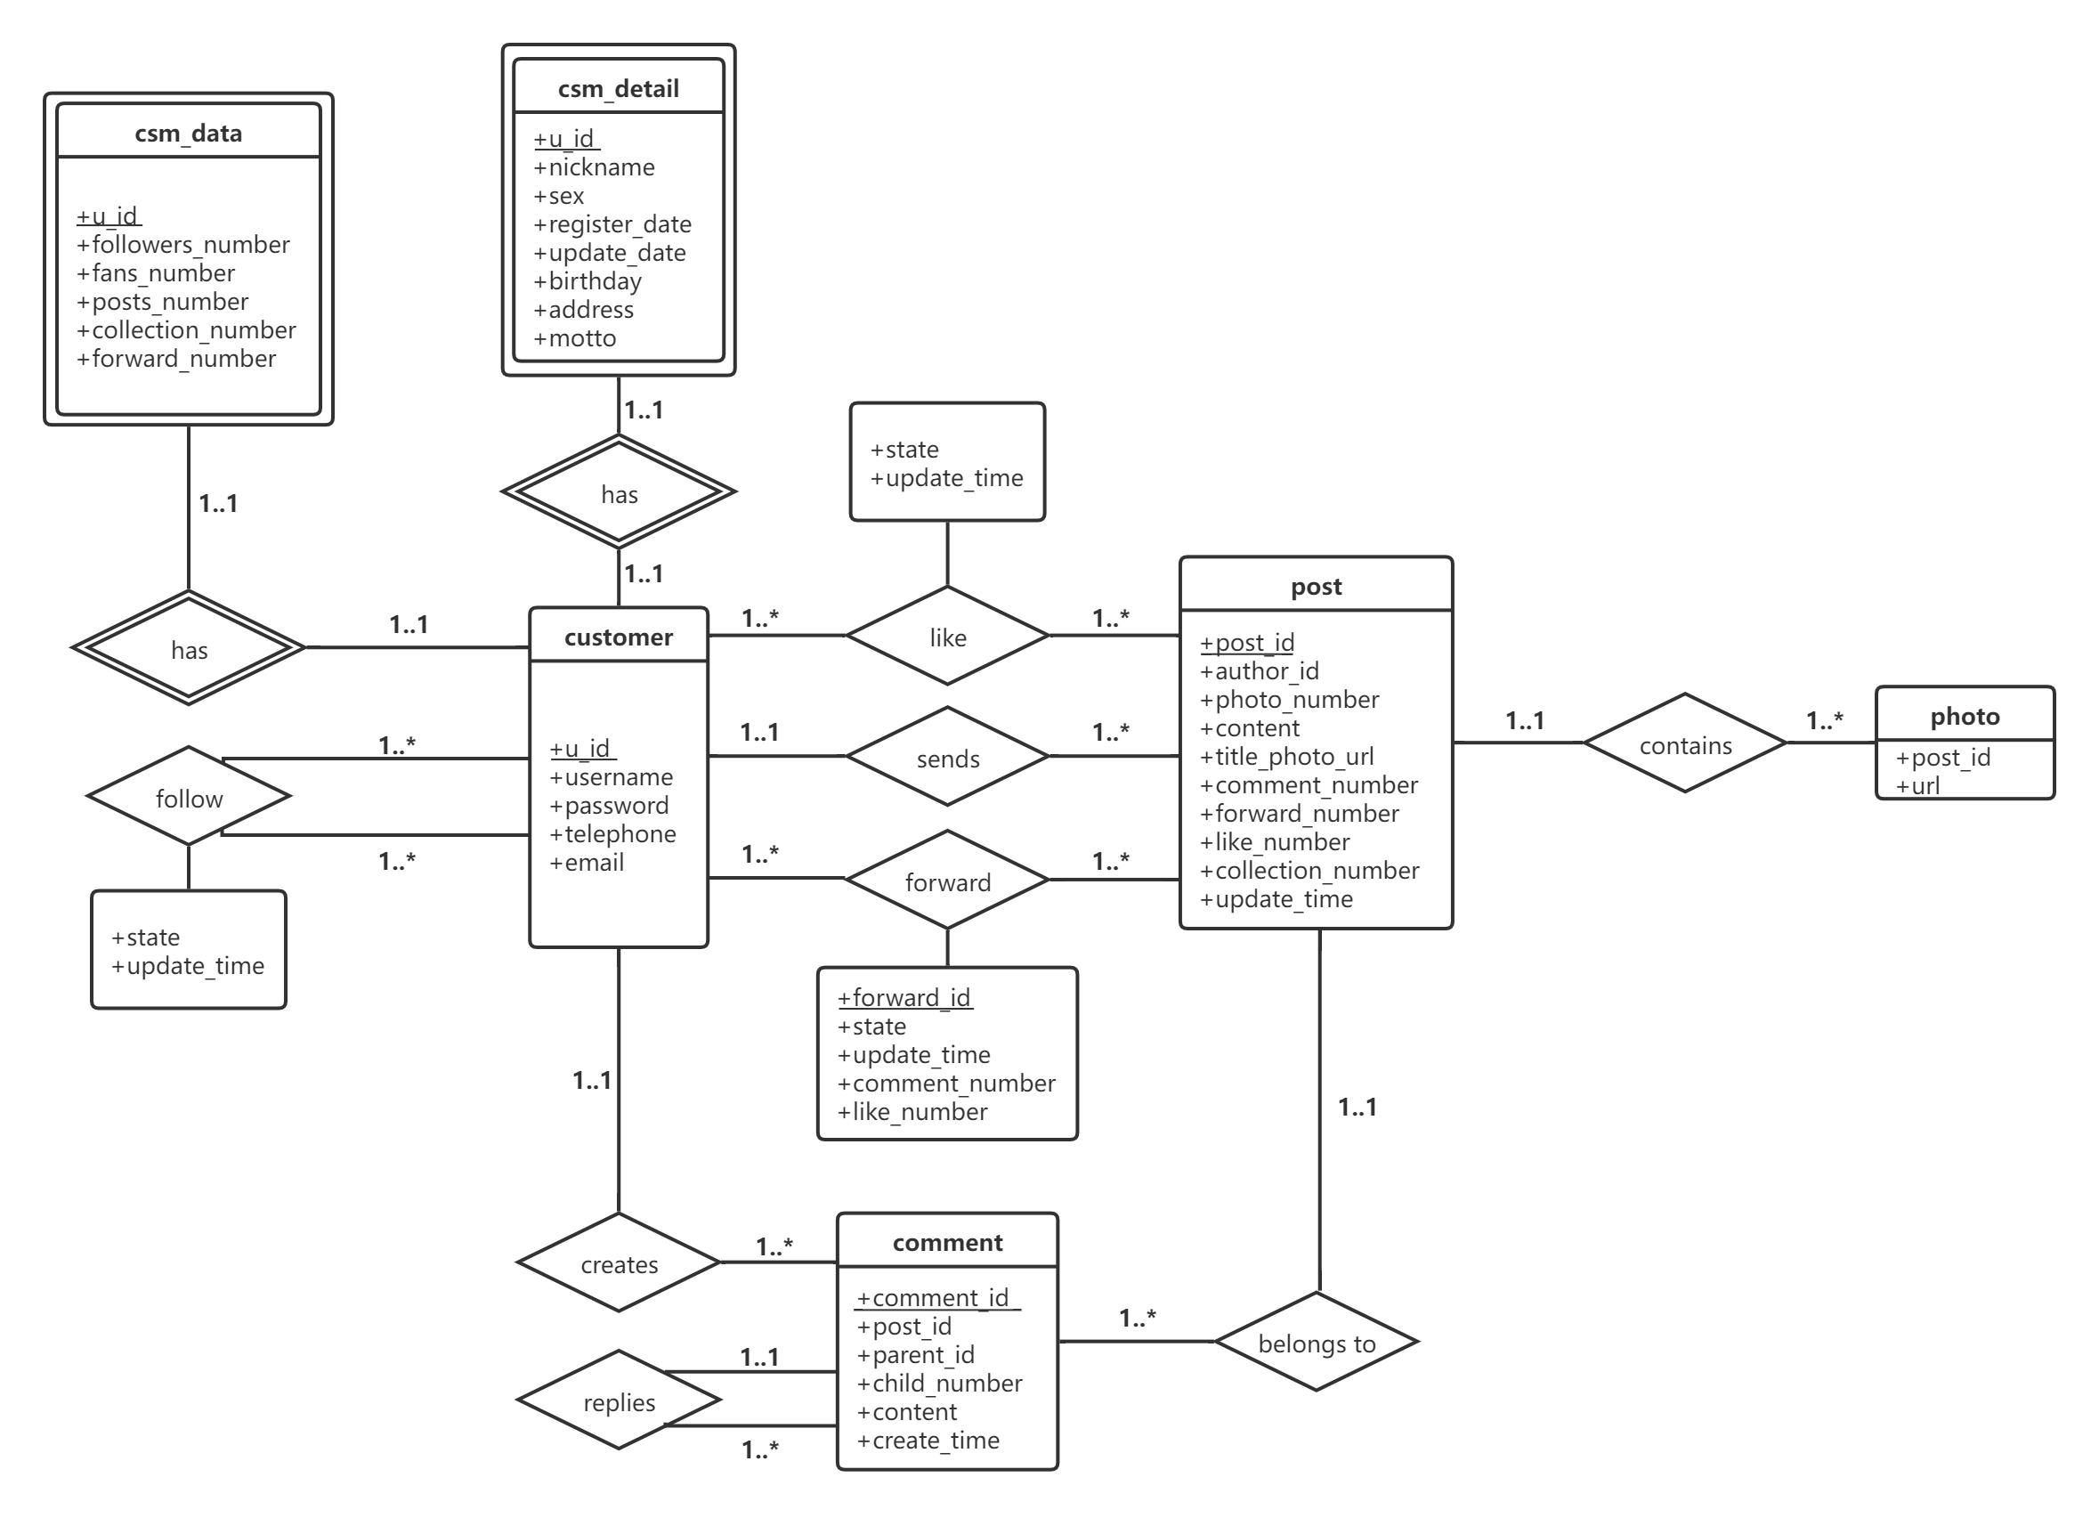
5．拟采用的开发方法、环境，测试方案等
按照所写的需求文档，设计出项目的api文档。文档中包括api函数的功能、前端每次请求的方式、请求的URL、请求参数的数量和类型、返回参数的数量和类型。根据这个API文档进行项目开发。对小组进行分工，每个人根据API文档设计好的函数进行开发。
开发环境：windows/linux操作系统下，使用GoLand或vscode等IDE，使用go语言的gin框架，mysql数据库以及redis缓存组件。
测试方案：每实现一个api函数都进行单元测试，使用不同的输入测试调用函数，保证api函数能够正确使用。当前端的代码编写完毕，后端的接口也已经写好之后，前后端进行接口联调和测试，修改出现的bug。

6．技术难度及特色分析
1.项目要求单机支持到500qps的并发。
这就需要采用多线程编程，使用事件驱动或异步消息机制，尽量减少阻塞和等待操作（如I/O阻塞、同步等待或计时/超时，数据库分库/分表，设置缓存等），以提高项目的并发性。
2.图片的主Feed 实现排序，以便按照权重推荐给用户。
这就需要对图片的属性根据算法进行计算，比如根据图片的点赞数&收藏数&创建时间使用特定算法计算出一个值，根据这个值进行排序，权重高的图片优先推荐给用户。
3.分布式部署，负载均衡的基础上实现系统的水平扩展能力
资源可以部署在nginx上作为静态资源的服务器，而后端我们的请求数据部分可以利用他反向代理的机制做一个负载均衡，用多台服务分散服务器访问的并发压力，这样我们的项目便又会提升一个等级的性能。

四、工作进度的大致安排
应包括文献调研，理论分析，数值计算，理论分析，软硬件设计，仪器设备的研制和调试，撰写结题报告、技术论文等，要给出各个阶段的成果形式。

序号 | 时间 | 内容
1 | 2021.10.20-2021.12.20 | 学习相关技术
2 | 2021.10.20-2021.12.25 | 设计需求、api文档
3 | 2021.12.1-2022.5.30 | 编写代码、测试
4 | 2022.6.1-2022.6.30 | 联调和修改bug

预期成果及特色
预期项目功能：
支持用户以图片的方式在社区发布帖子，支持发帖时对图片添加文字说明、裁剪等。
支持其他用户对帖子进行点赞、评论、收藏。
支持向用户智能推荐其他帖子、智能推荐其他用户。
支持向其他用户发送私信。
支持搜索功能：按用户名搜索其他用户。

导师意见（对选题和工作过程及成果进行说明，并给出成绩。）

导师签名：
年 月 日
答辩小组意见

答辩组长签名：
年 月 日

